Cálculos (Teorema de Superposición)

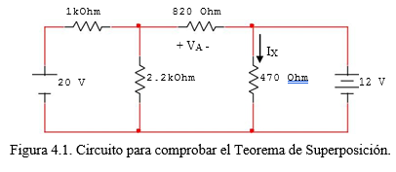

1. Con las dos fuentes conectadas, mida el voltaje VA y la corriente IX, respetando tanto la polaridad del voltaje como el sentido de la corriente que se proporcionan. Anote el valor de las mediciones en la tabla 4.1 y 4.2 respectivamente.

Análisis de mallas



**I1**

**I2**

**I3**

Imagen1 Analisis por mallas

Malla 1

$$20=V1+V2$$

$$20=1I_{1}+2.20(I_{1}-I_{2})$$

$$ec1:3.20I_{1}-2.20I_{2}=20$$

Malla 2

$$V2+V3+V4=0$$

$$2.20\left(I_{2}-I_{1}\right)+0.82I_{2}+0.47(I_{2}-I_{3})=0$$

$$ec2:-2.20I_{1}+3.49I_{2}-0.47I_{3}=20$$

Malla3

$$-V4-12=0$$

$$-0.47(I_{3}-I_{2})=12$$

$$ec3:0.47I_{2}-0.47I_{3}=12$$

$$I_{1}=7.048mA I_{2}=1.161mA I_{3}=-24.37mA$$

$$I_{x}=I_{3}-I_{2}$$

$$I_{x}=-24.37-1.161$$

$$I_{x}=-25.53mA$$

$$VA=R*I_{2}$$

$$VA=0.82*1.61$$

$$VA=0.951V$$

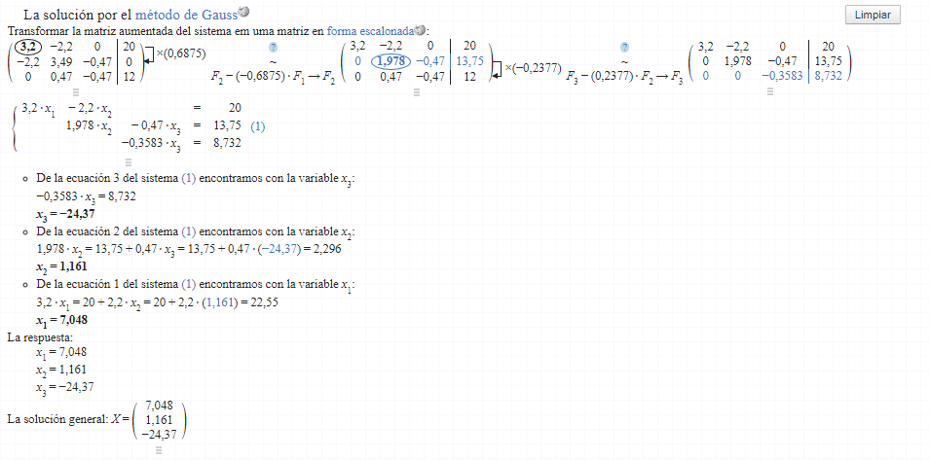

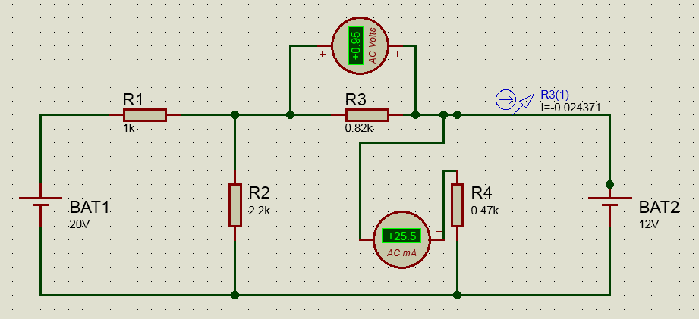

Imagen 1.1 circuito con el voltaje en VA y la corriente Ix cuando se encuentran las dos fuentes .

1. Haga “cero” la fuente de voltaje de 12 V (V2) y mida el voltaje VA y la corriente

IX, respetando tanto la polaridad del voltaje como el sentido de la corriente que se proporcionan. Anote el valor de las mediciones en la tabla 4.1 y 4.2 respectivamente.

Teorema de superposición

Se toma una de las fuentes para el primer caso se cortocircuita la fuente de voltaje de 12 V

Obteniendo el primer circuito a estudiar

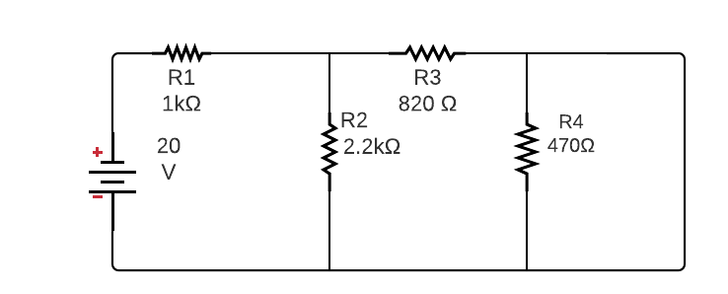

**I1**

**I2**

**I3**

**Ix**

Imagen 2 Circuito desconectado una fuente

Mediante el Análisis de mallas se obtiene los valores de la corriente en cada una.

Malla 1

$$20=V1+V2$$

$$20=1I_{1}+2.20(I_{1}-I_{2})$$

$$ec1:3.20I_{1}-2.20I_{2}=20$$

Malla 2

$$V2+V3+V4=0$$

$$2.20\left(I_{2}-I_{1}\right)+0.82I_{2}+0.47(I_{2}-I_{3})=0$$

$$ec2:-2.20I_{1}+3.49I_{2}-0.47I_{3}=20$$

Malla3

$$-V4=0$$

$$-0.47(I_{3}-I_{2})=0$$

$$ec3:I_{3}-I_{2}=0$$

$$I_{1}=12.52mA I_{2}=9.12mA I_{3}=9.12mA$$

EL VALOR DE LA CORRIENTE Ix

$$I_{x1}=I_{3}-I_{2}$$

$$I_{x1}=9.12-9.12$$

$$I_{x1}=0 mA$$

EL VALOR DEL VOLTAJE EN VA

$$VA1=R*I_{2}$$

$$VA1=0.82*9.12$$

$$VA1=7.47V$$

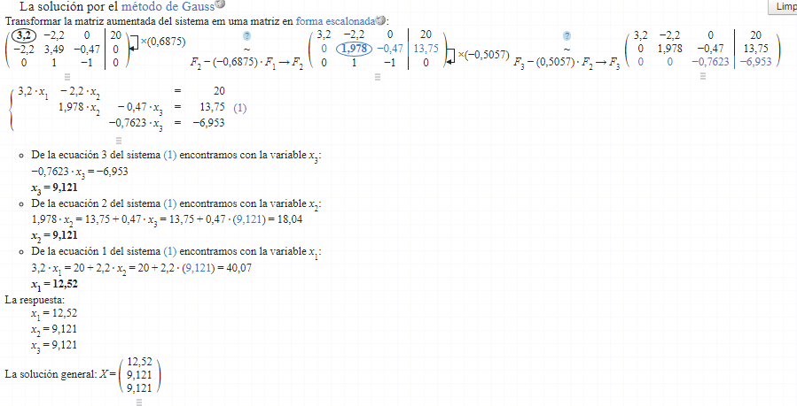

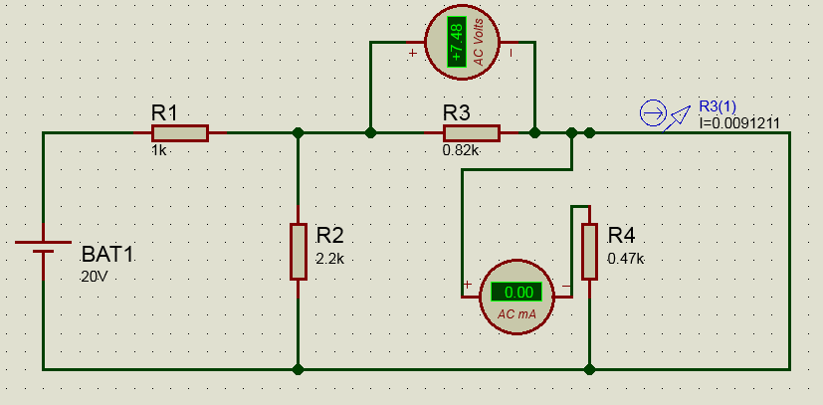

1. Haga “cero” la fuente de voltaje de 20 V (V1) y mida el voltaje VA y la corriente

IX, respetando tanto la polaridad del voltaje como el sentido de la corriente que se proporcionan. Anote el valor de las mediciones en la tabla 4.1 y 4.2 respectivamente

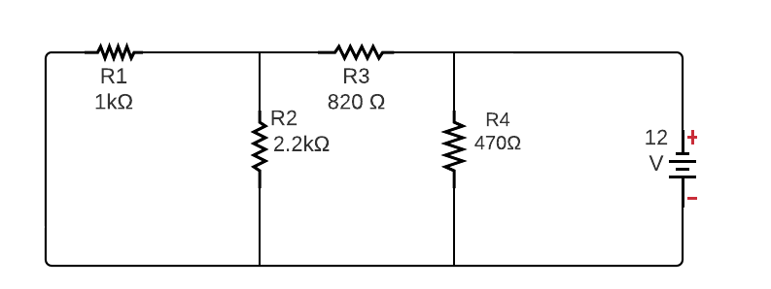

Imagen 3 circuito desconectada la fuente de voltaje de 20v

Calcular el valor de la resistencia total

La resistencia R1 ||R2

$$Re1=\frac{1\left(2.2\right)}{1+2.2}=0.675kΩ$$

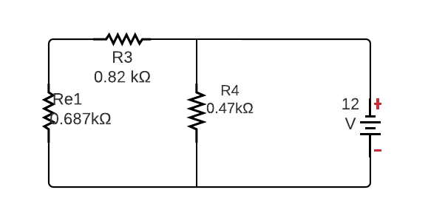

Imagen3.1 Reducción del circuito

La resistencia Re1 en serie con R3 se llega a un circuito con dos resistores en paralelo

$$Re2=0.687+0.82=1.51kΩ$$

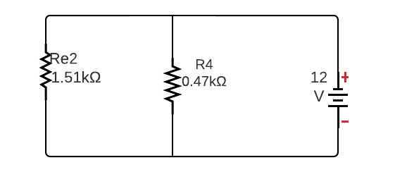

Imagen3.2 Reducción del circuito a dos resistencias

Obtener el valor de la resistencia total

Re2||R4

$$RT=\frac{1.51\left(0.47\right)}{1.51+0.47}=0.3584kΩ$$

Aplicar ley de Ohm

$$IT=\frac{V}{R}=\frac{12}{0.3584}=33.49mA$$

Aplicar Divisor de corriente

$$I2=\frac{R4}{R4+Re2}\left(IT\right)=\frac{0.47}{1.51+0.47}\left(33.49\right)=7.95mA$$

EL VALOR DE LA CORRIENTE Ix

$$I_{X2}=\frac{Re2}{R4+Re2}\left(IT\right)=\frac{1.51}{1.51+0.47}\left(33.49\right)=25.5mA$$

$$I_{X2}=25.5mA$$

El valor del voltaje en VA

EL VALOR DEL VOLTAJE EN VA

$$VA=R*I_{2}$$

$$VA=0.82*7.95$$

$$VA=6.526V$$

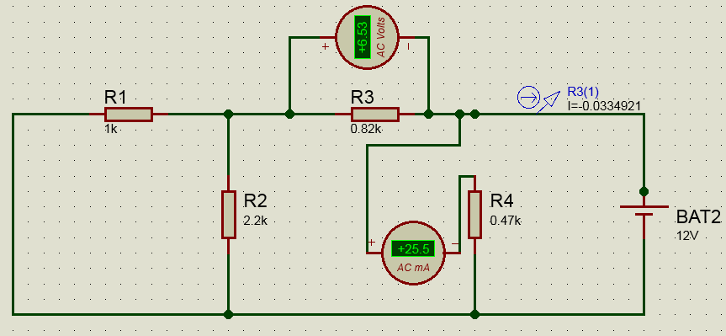

Tabla 4.1. Medición de voltaje aplicando superposición.

|  |  |  |  |  |  |
| --- | --- | --- | --- | --- | --- |
| **Voltaje Total**  **(VA)** | | **Voltaje (VA) cuando V2=0** | | **Voltaje (VA) cuando V1=0** | |
| Calculado | Medido | Calculado | Medido | Calculado | Medido |
| 0.944V | 0.95V | 7.47V | 7.48V | 6.526V | 6.53V |

Tabla 4.2. Medición de corriente aplicando superposición.

|  |  |  |  |  |  |
| --- | --- | --- | --- | --- | --- |
| **Corriente Total**  **(IX)** | | **Corriente (IX)**  **cuando V2=0** | | **Corriente (IX)**  **cuando V1=0** | |
| Calculado | Medido | Calculado | Medido | Calculado | Medido |
| 25.5 mA | 25.5 mA | 0 mA | 0 mA | 25.5mA | 25.5mA |

1. Verifique el cumplimiento del Teorema de Superposición y compare los resultados obtenidos prácticamente con los obtenidos analíticamente. Realice sus conclusiones.

Para dicho circuito las corrientes se encuentran en el mismo sentido por lo cual se suman las corrientes obtenida en el primer y segundo circuito

$$I_{x}=I_{x1}+I_{x2}$$

$$I_{x}=0+25.5$$

$$I_{x}=25.5mA$$

Para el voltaje en VA

$$VA=VA1-VA2$$

$$VA=7.47- 6.526$$

$$VA=0.944V$$

ERROR RELATIVO

$$eI\%=\frac{\left|valor teorico-valorcalculado\right|}{valor teorico }*100$$

CORRIENTE

$$eI_{x}\%=\frac{\left|25.5-25.5\right|}{ 25.5}*100=0\%$$

$$eI_{x1}=0\%$$

$$eI_{x2}\%=\frac{\left|25.5-25.5\right|}{ 25.5}*100=0.\%$$

VOLTAJE

$$eV_{A}\%=\frac{\left|0.95-0.944\right|}{ 0.95}*100=0.6\%$$

$$eV_{1}\%=\frac{\left|7.48-7.47\right|}{ 7.48}*100=0.1\%$$

$$eV_{A2}\%=\frac{\left|6.53-6.526\right|}{ 6.53}*100=0.06\%$$